PROCEDURE CONNECTION AU SITE D’ECO-GESTION BAC PRO INDUSTRIELS (GBPI)
3
1

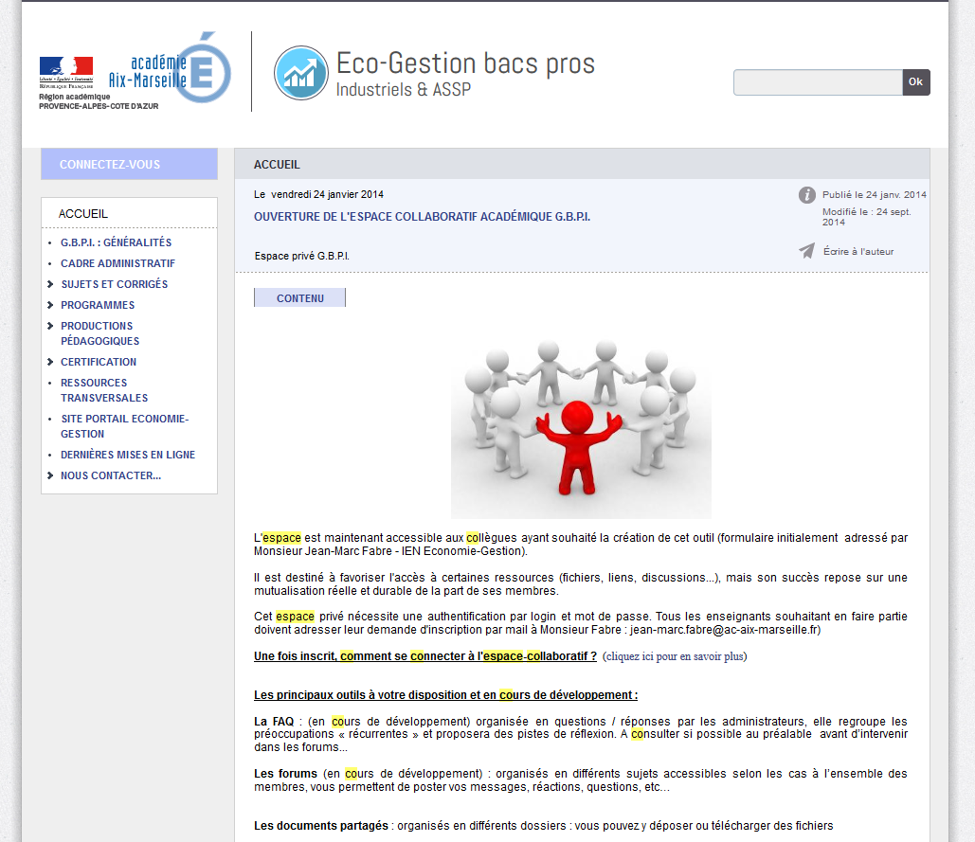
2

PROCEDURE CONNECTION A L’ESPACE COLLABORATIF : TELECHARGEMENT ET DEPOT DE FICHIERS
2
3
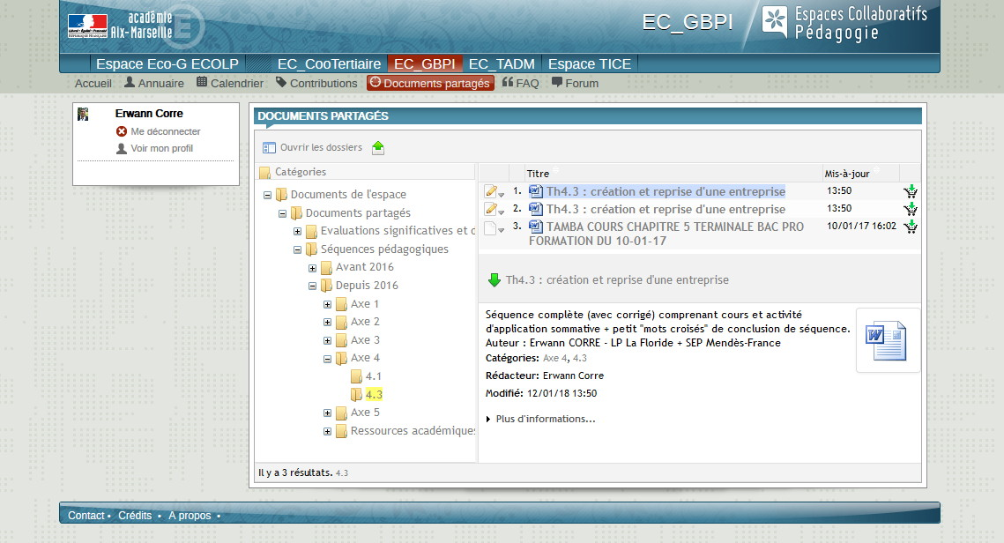
5
6
4
1

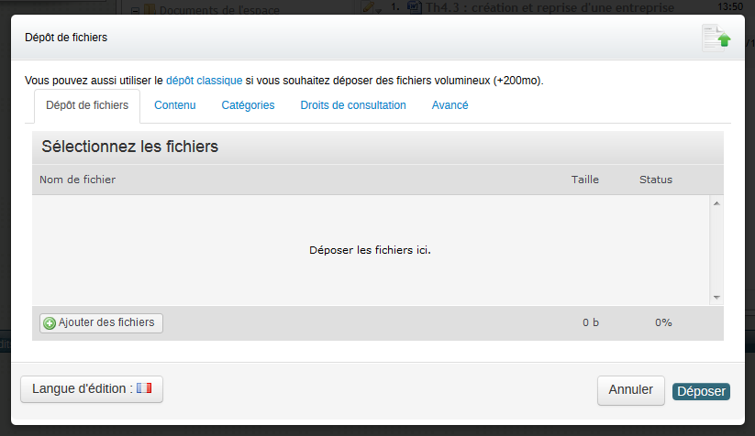
4
3
2
1

